Золотая Обитель Будды Шакьямуни г. Элиста
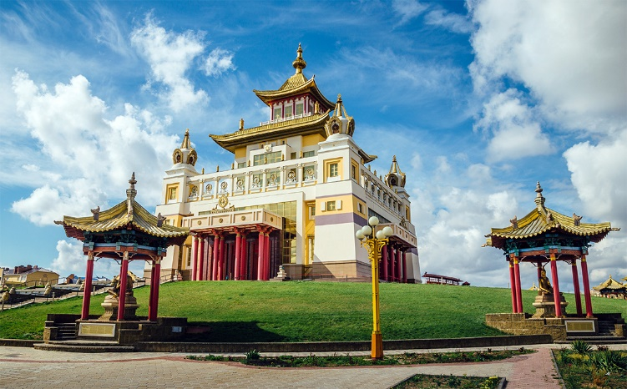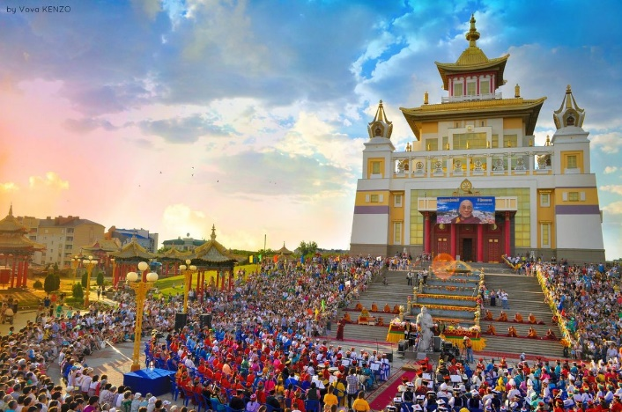

«Золота́я оби́тель Бу́дды Шакьяму́ни» — крупнейший буддийский храм Республики Калмыкия, один из крупнейших буддийских храмов в Европе. Расположен в центре Элисты на улице Юрия Клыкова.
Здание хурула имеет 63 метра в высоту и вмещает в себе вторую по величине в России и Европе девятиметровую статую Будды. Самая крупная статуя Будды так же расположена в Калмыкии в городе Лагань.
Открытие хурула состоялось 27 декабря 2005 года и было приурочено к празднованию национального праздника Зул, а также к годовщине депортации калмыков в Сибирь и на Дальний Восток в 1943 году
Церемония открытия началась в шесть часов утра с ритуала освящения. Поскольку эта часть церемонии должна проводиться в присутствии только монахов, для мирян была организована прямая телевизионная трансляция. В официальной части приняли участие Шаджин-лама Калмыкии Тэло Тулку Ринпоче, монахи центрального хурула, Хамбо-лама Монголии Д. Чойжамц, представители Камбы-ламы Республики Тыва, представитель Бурятии Еше Лодой Ринпоче, Чжампа Тинлей, а также владыка Калмыцкий и Элистинский Зосима и представитель Московского Патриархата отец Дудко. В церемонии также участвовали представители правительства Калмыкии, Тывы, Бурятии, посол Непала в России, гости из Японии, Индии, Америки и стран Европы.
Храм является одной из главных достопримечательностей Элисты. Он представляет собой величественное здание, где совершаются молебны, ритуалы и праздничные богослужения.
По периметру здание «Золотой обители Будды Шакьямуни» обнесено оградой с чередующимися через каждые пять метров белоснежными ступами. Всего вокруг хурула 108 ступ. Южные ворота являются главными. Всего в ограде храма имеется четыре входа, расположенных по четырём сторонам света. Весь архитектурный план монастыря имеет форму мандалы. Здание хурула окружают 17 пагод со статуями великих буддийских учителей монастыря Наланда.

